ДОДАТОК 2
до тендерної документації
Інформація про необхідні технічні, якісні та кількісні характеристики предмета закупівлі — технічні вимоги до предмета закупівлі

ТЕХНІЧНА СПЕЦИФІКАЦІЯ
ДК 021:2015 код 42210000-1 Машини для обробки продуктів харчування, виробництва напоїв та обробки тютюну (піч пароконвекційна Fagor APE-061 з підставкою)
- Строк постачання: з дня укладання договору та до 31 грудня 2023 р.
- Технічні характеристики:
№ з/п | Найменування та фото | Технічні характеристики | К-сть, шт.
1 | Електричний бойлерний пароконвектомат . FAGOR ADVANCE AE-061 або еквівалент  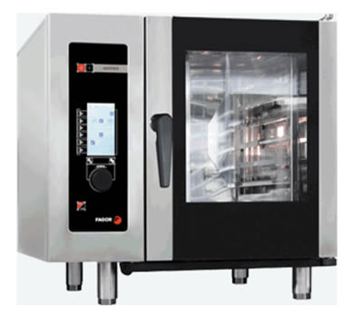 | Вага, кг – 120;  Напруга, В – 380;  Потужність, кВт – 10,2;  Намінальна частота струму, Гц – 50;  Довжина, мм – 898;  Ширина, мм – 867;  Висота, мм – 846;  Температурний режим, °C - +50…+300;  Комплектація – 6 листів;  Внутрішній розмір камери, мм – 540*570*290;  Матеріал каркасу – нержавіюча сталь:  Матеріал фасаду – нержавіюча сталь;  Матеріал бічних панелей – нержавіюча сталь;  Розмір деко, мм - gn 1/1 (530х325);  Кількість рівнів у камері, шт – 6;  Наявність конвекції – так;  Час розігріву духовки, хв. – 10-15;  Режим роботи – тривалий;  Регулювання температури – роздільне;  Євростандарт гастроємності - Gn1 / 1;  Ступінь захисту - P 21.  Комплектація:  Решітка для паронвектомату- gn 1/1;  Деко плоске для паронвектомату- gn 1/1 ;  Деко глибоке для паронвектомату- gn 1/1 ;  Технічний набір обслуговування пароконвектомату  Гарантія не менше 24 місяців.  Електричний бойлерний пароконвектомат повинен мати сенсорну панель управління, на якій знаходяться органи управління, сигнальні лампи режимів роботи та перемикач режимів роботи  При вмиканні пароконвектомата управління здійснюється за допомогою сенсорної панелі управління:  - включити вимкнути;  - етапи приготування їжі;  - установка часу приготування;  - освітлення;  - установка основної температури;  - установка температури термощупа;  - установка швидкості руху;  - установка регулювання виходу пари з камери;  - установка мови - дата / час.  Режими роботи: конвекційний режим, паровий режим, комбінований режим, низькотемпературний паровий режим, низькотемпературний конвекційний режим, низькотемпературний комбінований режим.  Доступ води до пароконвектомату повинно бути безперебійне.  Дверцята пароконвектомата – склянні, ударостійкість, рівномірно розподіляють тепла в камері. При відкриванні дверцят нагрівач і вентилятор автоматично вимикаються. Чи включається вбудоване гальмо крильчатки вентилятора. Після цього крильчатка протягом короткого часу продовжує обертатися. Заборонено торкатися до крильчатки.  Виріб обладнано кабелем електричним необхідного перетину по потужності і струму для безпечної його експлуатації, довжиною не менше 2,5 м та вилкою електричною (або подовжувачем з відповідними параметрами). Наявність на території України сервісної служби обслуговування обов’язкова. Виріб повинен відповідати вимогам чинного санітарного законодавства України та мати дозвіл до використання на об’єктах громадського харчування. Виріб повинен відповідати вимогам ДСТУ, ТУ виробника або технічної документації передбаченої виробником. | 1
2. | Підставка під пароконвектомат  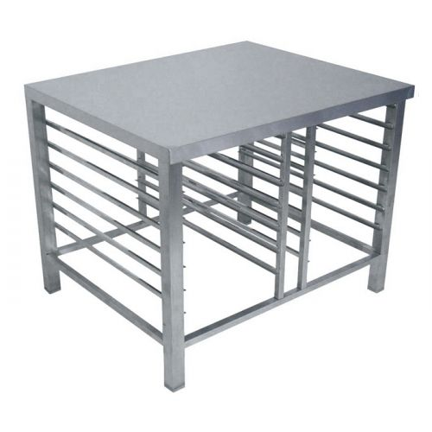 | Габарит: 900х870х850  Корпус з нержавіючої сталі  Регулювання ножок по висоті | 1 шт

ОБОВЯЗКОВО!!!! учасник має надати у своїй тендерній пропозиції фото товару, що пропонується.

Якість та гарантії якості Товару.
- Усі витрати, пов’язані з усуненням недоліків товару неналежної якості несе Продавець.
- Упаковка, в якій відвантажується товар, має відповідати встановленим стандартам або технічним умовам і забезпечувати, при належному поводженні з вантажем, зберігання товару під час транспортування та збереження товару до початку його складання.
- Учасник гарантує, що товар є новим, не перебував в експлуатації, не перебуває в заставі або під арештом, вільний від претензій третіх осіб.
- Транспортні витрати, вантажно-розвантажувальні послуги, монтаж, налаштування, підключення та введення в експлуатацію нового обладнання здійснюються за рахунок Продавця. Вказані послуги окремо не сплачуються та включаються учасником до загальної вартості товару.
- Разом з товаром Продавець передає Покупцеві наступні документи:
- сертифікат/декларацію відповідності або інші документи, що засвідчують якість та відповідність вимогам нормативно-технічних документів.
У разі, якщо учасником запропоновано еквівалент товару зазначеного в технічних вимогах, технічні характеристики еквіваленту не повинні бути гіршими.
Перелік документів, які повинен надати учасник у складі пропозиції на підтвердження відповідності запропонованої продукції вимогам щодо технічних та якісних характеристик предмету закупівлі:
1 | Порівняльна таблицю на відповідність запропонованого Товару Учасником вимогам Замовника визначеним у Додатку 2 до тендерної документації, з зазначенням виробника та/або моделі та/або торгової марки та країни походження продукції, що планується постачання.
2 | Копії документів (викладені українською мовою), що засвідчують якість та безпеку запропонованого товару в повному обсязі, наявність яких передбачена чинним законодавством (сертифікат відповідності та/або декларація відповідності та/або висновок санітарно-епідеміологічної експертизи та/або інший документ на предмет закупівлі). Надані Учасником документи мають бути дійсними на момент розкриття тендерних пропозицій.

ТАБЛИЦЯ ВІДПОВІДНОСТІ
Інформація про відповідність тендерної пропозиції Учасника технічним, якісним, кількісним та іншим вимогам до предмета закупівлі
Опис та технічні характеристики складових Товару, що вимагаються Замовником | Опис та технічні характеристики складових Товару, що пропонуються Учасником | Посилання на вебсторінку
Торгова марка, модель:

